TRƯỜNG THCS YÊN VIÊN DIỄN TẬP ĐÓN HỌC SINH KHỐI 7, 8, 9

TRỞ LẠI TRƯỜNG SAU TẾT NHÂM DẦN 2022

Sáng thứ 5 ngày 27/01/2022, trường THCS Yên Viên tổ chức diễn tập đón học sinh quay trở lại trường học sau thời gian dài nghỉ học do ảnh hưởng của dịch Covid-19.

Trước đó, để đảm bảo những điều kiện thiết yếu cho buổi diễn tập được an toàn, hiệu quả nhà trường đã có sự phân công chuẩn bị đầy đủ từ các vật tư y tế như nước sát khuẩn, nhiệt kế, khẩu trang y tế, đồ bảo hộ, tấm chắn giọt, clo khử khuẩn cho tới máy đo thân nhiệt tự động, các điều kiện về cơ sở vật chất bao gồm các phòng cách ly, phòng y tế và nguồn nhân lực phụ trách từng địa điểm đón và hướng dẫn học sinh trong buổi diễn tập.

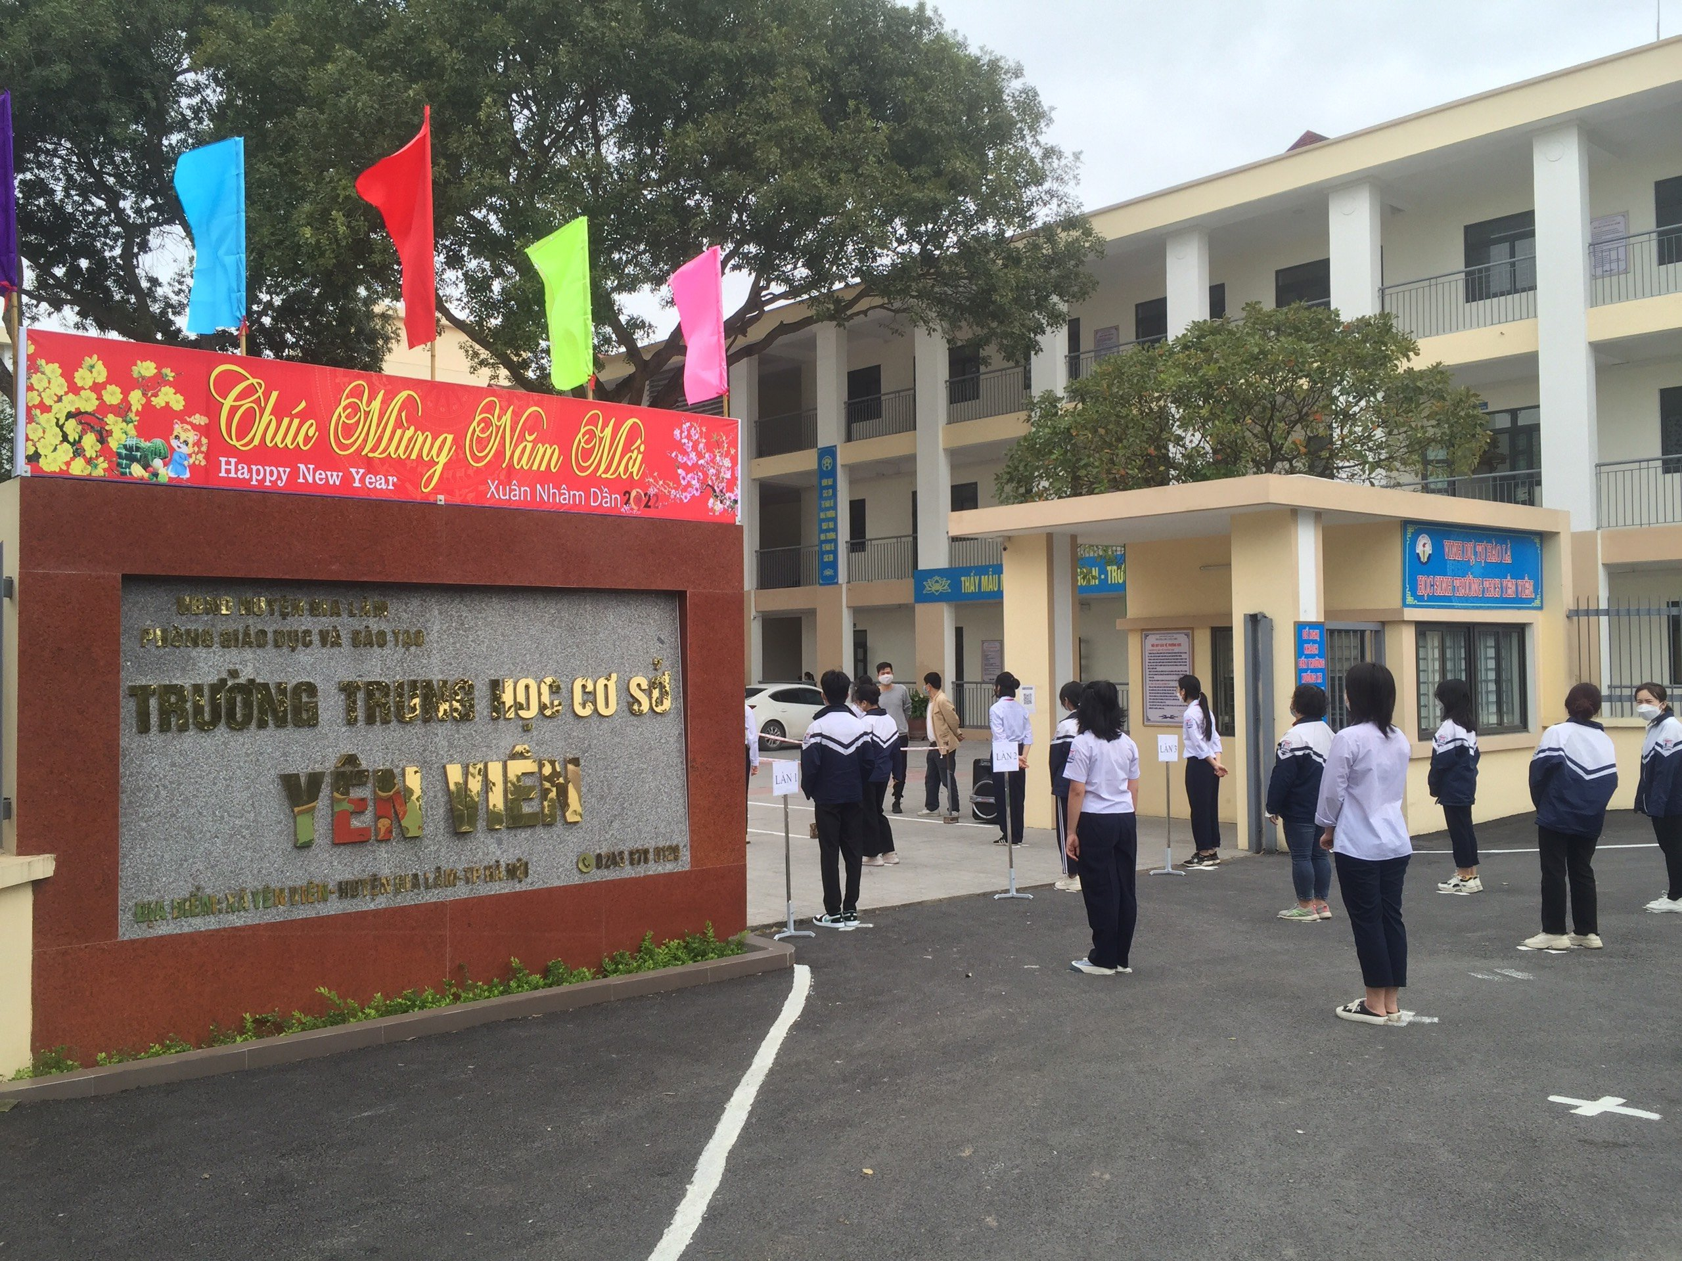

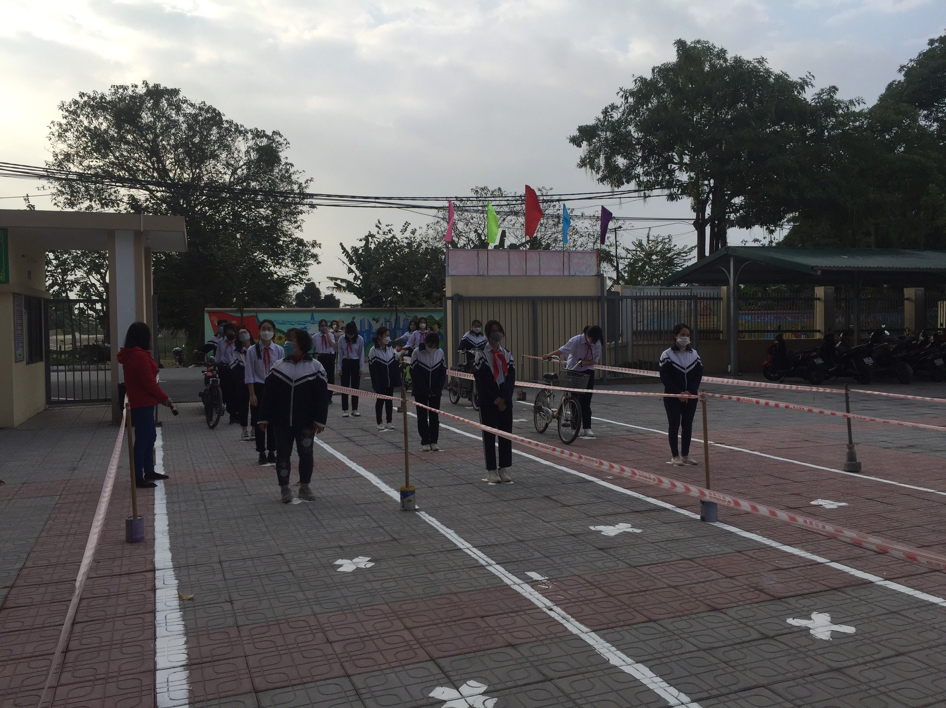Buổi diễn tập có sự tham dự của các đồng chí trong Ban giám hiệu, các đồng chí giáo viên, nhân viên đã được phân công nhiệm vụ cụ thể trước đó.

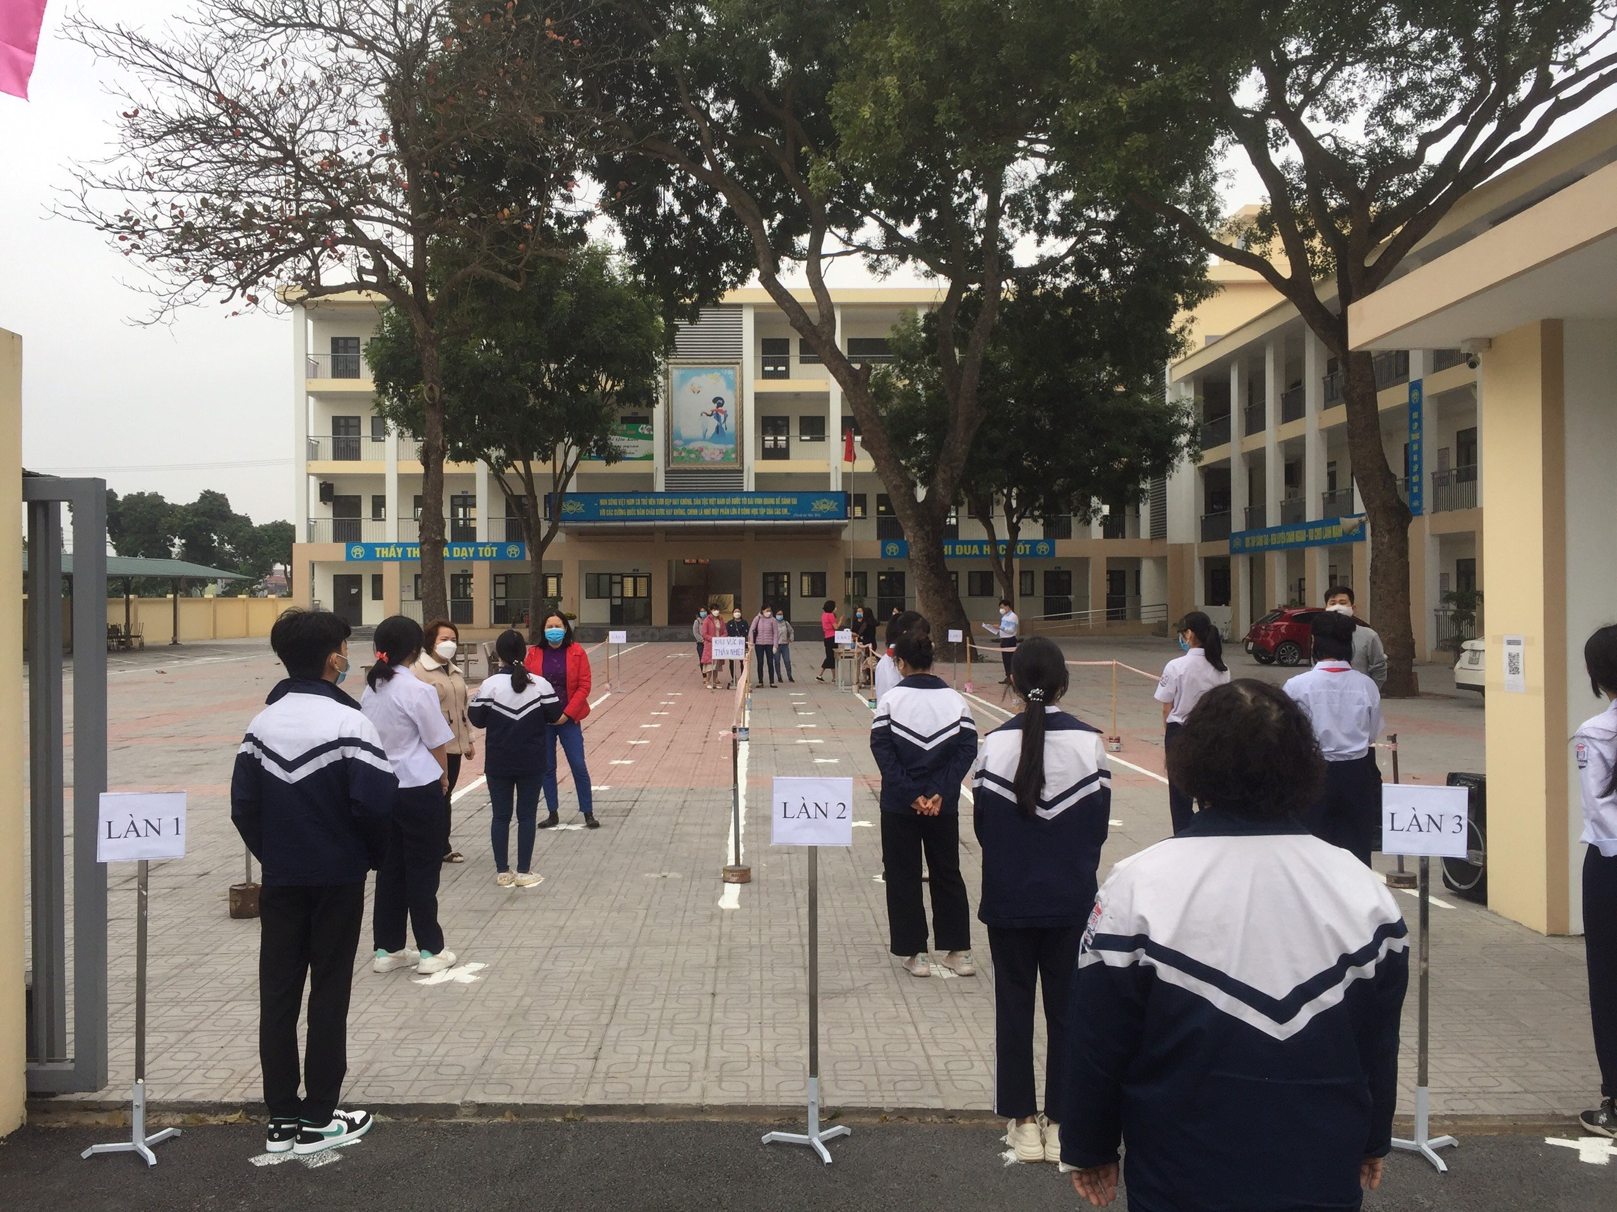

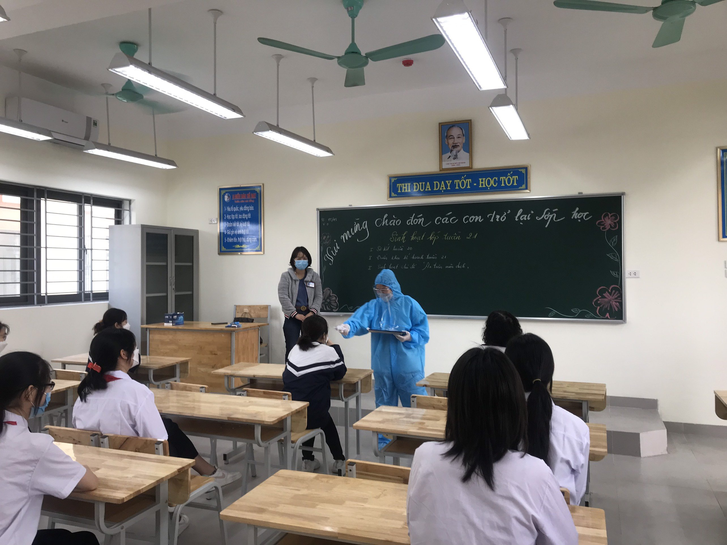

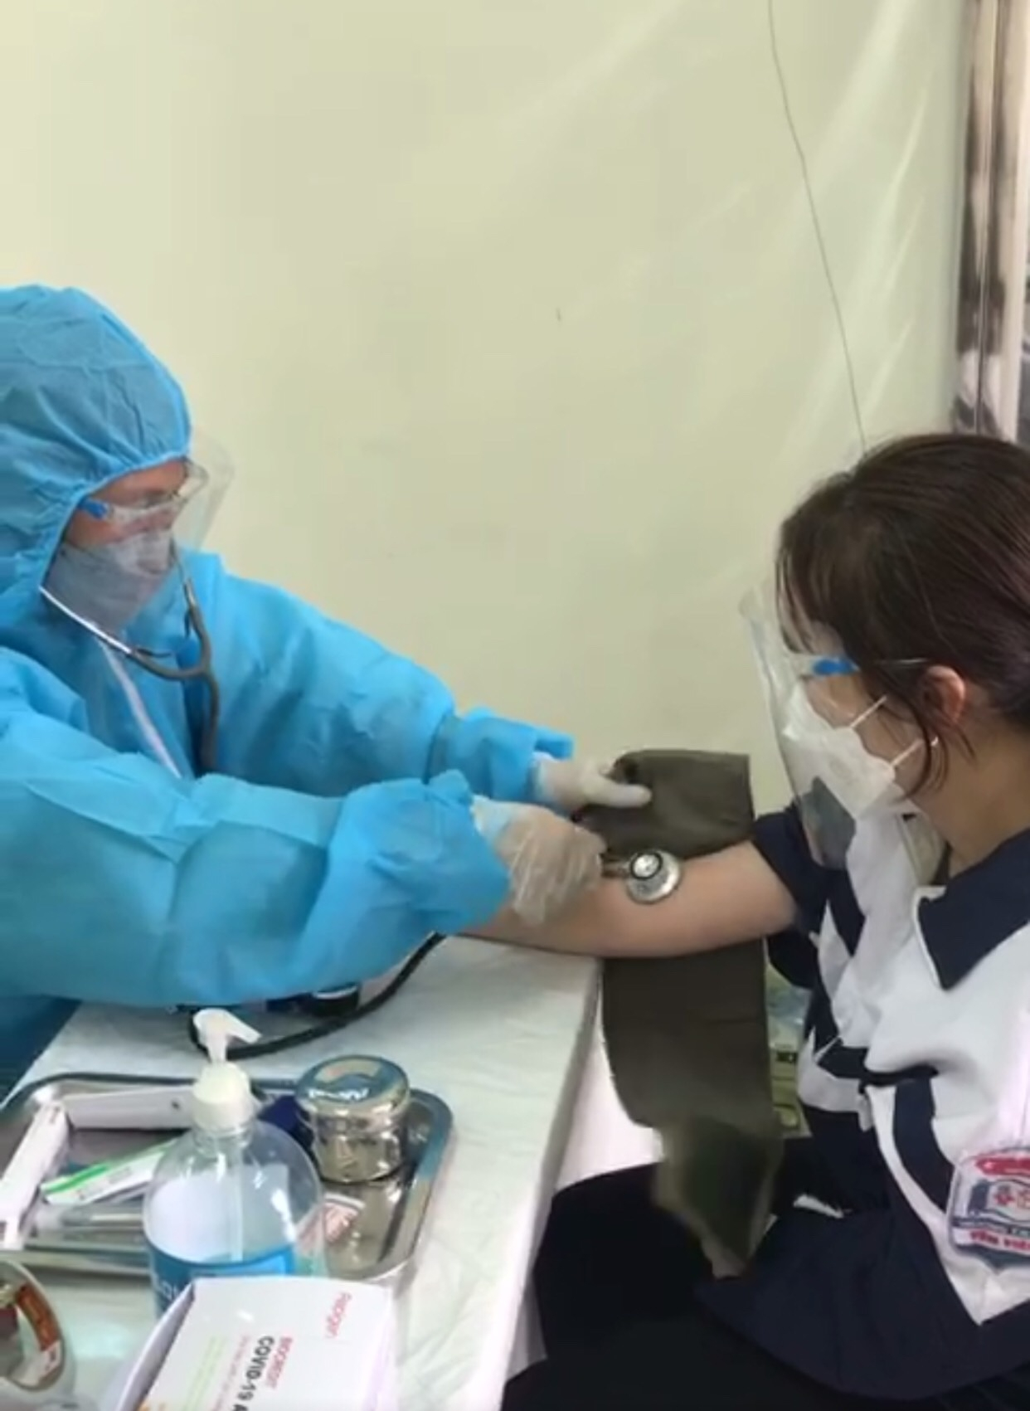

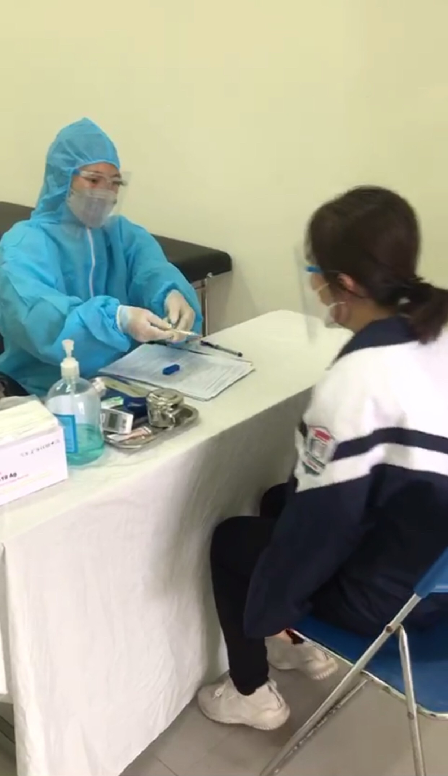

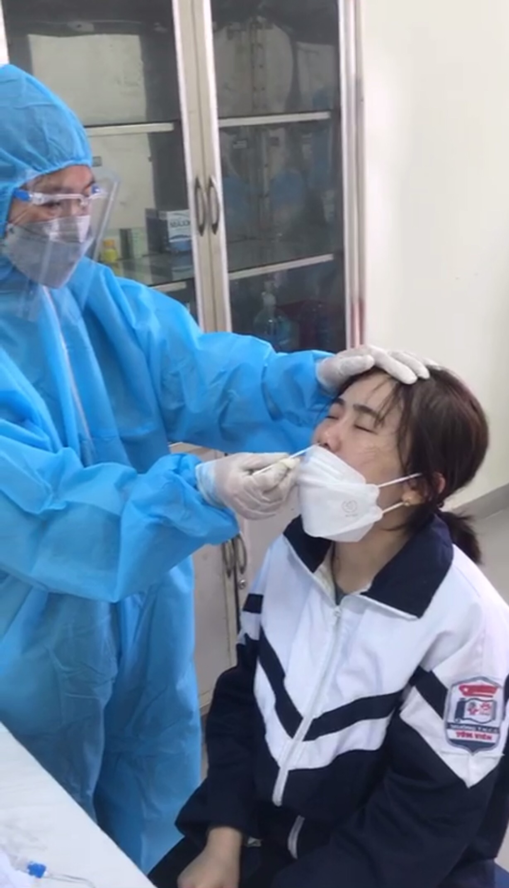

Tại buổi diễn tập, nhà trường đã tổ chức thực hiện 7 tình huống cơ bản bao gồm:

Tình huống 1: Hướng dẫn, phân luồng giao thông khi phụ huynh đưa học sinh tới trường.
Tình huống 2: Hướng dẫn học sinh vào trường đảm bảo công tác phòng chống dịch.
Tình huống 3: Hướng dẫn học sinh thực hiện các quy định trong quá trình học tập tại các lớp học đảm bảo công tác phòng chống dịch trong tình hình mới.
Tình huống 4: Xử lý các tình huống khi phát hiện F0 tại trường.
Tình huống 5: Xử lý tình huống khi có học sinh thông báo nghỉ học vì nhiễm Covid 19.
Tình huống 6: Hướng dẫn học sinh ra về khi kết thúc buổi học
Tình huống 7: Đảm bảo công tác phân luồng giao thông khi học sinh tan học.
Trong đó, nhà trường đã có những thông báo, chỉ dẫn cụ thể đối với phụ huynh về việc đưa, đón các con học sinh theo đúng quy định về an toàn phòng chống dịch, đảm bảo không ùn ứ người, tránh gây ùn tắc giao thông tại cổng trường.
Công tác phân luồng, đo thân nhiệt, hướng dẫn học sinh di chuyển lên khu vực lớp học cũng được thực hiện đầy đủ.
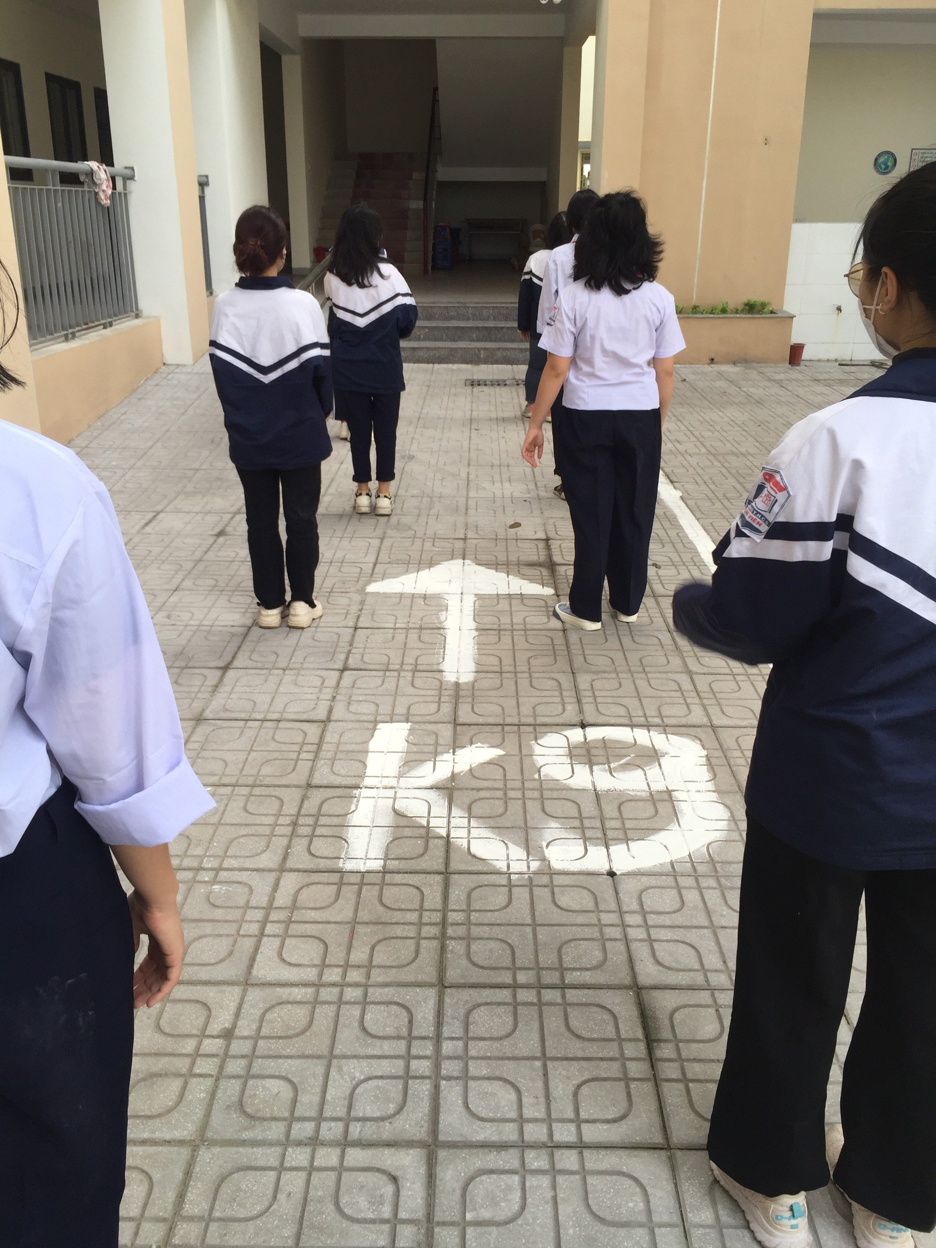 Bên cạnh đó, qua buổi diễn tập, nhà trường đã có hướng dẫn từng phương pháp xử lí cụ thể đối với những trường hợp học sinh nghi nhiễm Covid 19 hoặc đã bị nhiễm Covid 19 theo đúng quy trình, đảm bảo an toàn cho học sinh, cán bộ giáo viên, nhân viên trong toàn trường.
Công tác vệ sinh, khử khuẩn phòng học sạch sẽ sau mỗi buổi học cũng được thực hiện đầy đủ theo hướng dẫn mới của Liên ngành Y tế và Giáo dục Đào tạo thành phố.
Qua buổi diễn tập, nhà trường đã cho thấy sự chuẩn bị rất chu đáo từ những điều kiện về cơ sở vật chất cho tới mọi nguồn nhân lực để sẵn sàng đón các em học sinh trở lại trường an toàn, hiệu quả sau 9 tháng học trực tuyến. Vì vậy, chúng ta hãy cũng nhau thực hiện tốt những quy định về phòng chống dịch trong thời gian nghỉ Tết Nhân Dần để cùng chờ đợi ngày được đến trường ngay sau dịp nghỉ lễ nhé!

